Resolución del Pleno del Instituto de Transparencia, Acceso a la Información Pública y Protección de Datos Personales del Estado de México y Municipios, con domicilio en Metepec, Estado de México, a trece de agosto de dos mil veinticinco.

VISTO el expediente electrónico formado con motivo de los recursos de revisión número 04145/INFOEM/IP/RR/2025 y 04146/INFOEM/IP/RR/2025, interpuestos por un ciudadano, en lo sucesivo El Recurrente, en contra de la respuesta del Poder Judicial, en lo subsecuente El Sujeto Obligado, se procede a dictar la presente resolución.

A N T E C E D E N T E S

PRIMERO. De las solicitudes de información.
En fecha cuatro de abril de dos mil veinticinco, el Recurrente, presentó a través del Sistema de Acceso a la Información Mexiquense (SAIMEX), ante el Sujeto Obligado, la solicitud de acceso a la información pública, a las que se les asignó el número de expediente 00188/PJUDICI/IP/2025 y 00187/PJUDICI/IP/2025, mediante los cual solicitó lo siguiente:

- Para la solicitud de información 00188/PJUDICI/IP/2025
“Solicito la plantilla de personal y sueldos de los servidores públicos de los Juzgados de Control Especializado en Cateos, Órdenes de Aprehensión y Medidas de Protección en Línea del Estado de México.” (Sic).

- Para la solicitud de información 00187/PJUDICI/IP/2025
“Solicito la plantilla de personal de los Juzgados de Control Especializados en Cateos, Órdenes de Aprehensión y Medidas de Protección en Línea del Estado de México.” (Sic).

MODALIDAD DE ENTREGA: A través del SAIMEX

SEGUNDO. De las respuestas del Sujeto Obligado.
De las constancias que obran en el sistema SAIMEX, se advierte que el veintiséis de marzo dos mil veinticinco, El Sujeto Obligado emitió la respuesta en los siguientes términos:
Solicitud de Información | Respuesta del Sujeto Obligado
00188/PJUDICI/IP/2025 | - RESPUESTA 00188-2025.pdf
00187/PJUDICI/IP/2025 | - RESPUESTA 00187-2025.pdf

De los archivos electrónicos cuyo contenido no se inserta por ser del conocimiento de las partes, sin embargo, serán motivo de estudio en el Considerado respectivo.

TERCERO. Del recurso de revisión.
Inconforme con la respuesta por parte del Sujeto Obligado, el ahora Recurrente interpuso el presente recurso de revisión en fecha ocho de abril de dos mil veinticinco, los cuales fueron registrados en el sistema electrónico con el expedientes número 04145/INFOEM/IP/RR/2025 y 04146/INFOEM/IP/RR/2025, en los cuales expresa, las siguientes manifestaciones:

- Para el recurso de revisión 04145/INFOEM/IP/RR/2025

- Acto Impugnado
“La respuesta del Sujeto Obligado” (Sic).

- Razones o Motivos de Inconformidad
” Aunque clasifican la información como reservada la misma debe entregarse en versión pública” (Sic).

- Para el recurso de revisión 04146/INFOEM/IP/RR/2025
- Acto Impugnado
“La respuesta del Sujeto Obligado” (Sic).

- Razones o Motivos de Inconformidad:
” Aunque clasifican la información como reservada la misma debe entregarse en versión pública” (Sic).

CUARTO. Del turno del recurso de revisión.
Medio de impugnación que le fue turnado al Comisionado Presidente José Martínez Vilchis y Luis Gustavo Parra Noriega, de lo anterior y con fundamento en el artículo 185, fracción I, de la Ley de Transparencia y Acceso a la información Pública del Estado de México y Municipios, del cual recayó acuerdo de admisión en fecha once de abril de dos mil veinticinco, determinándose en él, un plazo de siete días para que las partes manifestaran lo que a su derecho corresponda en términos del numeral ya citado.

QUINTO. De la Acumulación
Posteriormente por acuerdo de Pleno, en la Décima Cuarta Sesión Ordinaria celebrada en fecha veintitrés de abril de dos mil veinticinco se aprobó la acumulación del recurso de revisión 04146/INFOEM/IP/RR/2025, ya que existe identidad del solicitante, del Sujeto Obligado y similitud de causas y objeto de solicitud. Lo anterior de conformidad con lo dispuesto en el artículo 195, de la Ley de Transparencia y Acceso a la información Pública del Estado de México y Municipios, y con el artículo 18 del Código de Procedimientos Administrativos del Estado de México, los cuales establecen respectivamente:
“Artículo 195. En la tramitación del recurso de revisión se aplicarán supletoriamente las disposiciones contenidas en el Código de Procedimientos Administrativos del Estado de México.”
“Artículo 18. La autoridad administrativa o el Tribunal acordarán la acumulación de los expedientes del procedimiento y proceso administrativo que ante ellos se sigan, de oficio o a petición de parte, cuando las partes o los actos administrativos sean iguales, se trate de actos conexos o resulte conveniente el trámite unificado de los asuntos, para evitar la emisión de resoluciones contradictorias. La misma regla se aplicará, en lo conducente, para la separación de los expedientes.”

SEXTO. De la etapa de manifestaciones y/o alegatos.
Una vez transcurrido el término legal referido se destaca que El Sujeto Obligado presentó su informe justificado, en los términos siguientes;
Solicitud de Información | Informe Justificado
00188/PJUDICI/IP/2025 | - INFORME JUSTIFICADO 04145 25.pdf  - Sesión Extraordinaria 03 25.pdf
00187/PJUDICI/IP/2025 | - Sesión Extraordinaria 03 25.pdf  - INFORME JUSTIFICADO 04146 25.pdf

Asimismo, se aprecia que la parte Recurrente no realizó alegatos, ni ofreció pruebas o manifestaciones.

SÉPTIMO. Del cierre de instrucción.
Así, una vez transcurrido el término legal, procedió a decretarse el cierre de instrucción en fecha nueve de mayo de dos mil veinticinco, en términos del artículo 185, Fracción VI, de la Ley de Transparencia y Acceso a la Información Pública del Estado de México y Municipios, iniciando el término legal para dictar resolución definitiva del asunto.

OCTAVO. De la ampliación del término para resolver.
De las constancias que integran el expediente electrónico, se advierte que han transcurrido los términos de Ley, para la emisión de la resolución en el presente recurso de revisión, por lo que en fecha siete de julio de dos mil veinticinco, se notificó a las partes el acuerdo por el que se ordena ampliar el plazo para la emisión de la resolución, en términos del artículo 181 párrafo tercero de la Ley de Transparencia y Acceso a la Información Pública del Estado de México y Municipios, ordenándose turnar los expedientes a la resolución que en derecho proceda.

Este organismo garante no pasa por alto justificar, que el plazo para emitir resolución en el presente asunto encuentra justificación en el alto número de recursos de revisión recibidos, circunstancia atípica que ha rebasado las capacidades técnicas y humanas del personal encargado de la proyección de las resoluciones a dichos medios de impugnación.

Por ello, es menester precisar que si bien se ha excedido el plazo para resolver el presente medio de impugnación, de conformidad con la ley de la materia, el plazo para emitir resolución se encuentra justificado en los elementos para medir su razonabilidad de asuntos conforme a los parámetros establecidos por diversos órganos jurisdiccionales federales, aplicables también en procedimientos análogos, como el que nos ocupa.

Así, en términos de lo que establecen los artículos 8.1 y 25 de la Convención Americana sobre Derechos Humanos, los recursos deben ser sencillos y resolverse en el menor tiempo posible, tomando en consideración la dilación total del procedimiento; esto es, en un plazo razonable. En ese sentido, el legislador fijó los términos procesales en las leyes, de manera general, sin que pudiera prever la variada gama de casos que son resueltos por los órganos jurisdiccionales o cuasi jurisdiccionales, tanto por la complejidad de los hechos, como por el número de casos que conocen.

Por ello, excepcionalmente, si un asunto es resuelto con posterioridad a los plazos señalados por la norma debe analizarse la razonabilidad del tiempo necesario para su resolución, atentos a los siguientes criterios:
- Complejidad del asunto: La complejidad de la prueba, la pluralidad de sujetos procesales, el tiempo transcurrido, las características y contexto del recurso.

- Actividad Procesal del interesado: Acciones u omisiones del interesado.

- Conducta de la Autoridad: Las Acciones u omisiones realizadas en el procedimiento. Así como si la autoridad actuó con la debida diligencia.

d) La afectación generada en la situación jurídica de la persona involucrada en el proceso: Violación a sus derechos humanos.

De modo que, cuando se trate de un asunto excepcional, por alguna o todas las características mencionadas o bien, cuando el ingreso de asuntos al órgano jurisdiccional o cuasi jurisdiccional respectivo supere notoriamente al que podría considerarse normal, debe concluirse que es una excluyente de responsabilidad en relación con la actuación del funcionario, como ha acontecido en el caso que nos ocupa. Argumento que encuentra sustento en la jurisprudencia P./J. 32/92 emitida por el Pleno de la Suprema Corte de Justicia de la Nación de rubro “TÉRMINOS PROCESALES. PARA DETERMINAR SI UN FUNCIONARIO JUDICIAL ACTUÓ INDEBIDAMENTE POR NO RESPETARLOS SE DEBE ATENDER AL PRESUPUESTO QUE CONSIDERÓ EL LEGISLADOR AL FIJARLOS Y LAS CARACTERÍSTICAS DEL CASO.”, visible en la Gaceta del Seminario Judicial de la Federación con el registro digital 205635.

Razones por las cuales cabe concluir que, la resolución al recurso de revisión se solventa hasta esta fecha, debido a que existe una excesiva carga de trabajo en desproporción a la capacidad de los recursos materiales y humanos con que cuenta este Instituto para atender la enorme demanda de usuarios que acuden para que se les garantice su Derecho de acceso a la información Pública y Protección de Datos Personales, aunado a la complejidad de los hechos a los que se refieren, así como al volumen del expediente, la extensión de los escritos y pruebas aportadas y desahogadas por las partes; lo que impide la tramitación de los recursos dentro de los términos legales previamente establecidos por la Ley, por tratarse de causas de fuerza mayor.

Al respecto, también son de considerar los criterios sostenidos por el Cuarto Tribunal Colegiado en Materia Administrativa del Primer Circuito, cuyos rubros y datos de identificación son los siguientes:
“PLAZO RAZONABLE PARA RESOLVER. DIMENSIÓN Y EFECTOS DE ESTE CONCEPTO CUANDO SE ADUCE EXCESIVA CARGA DE TRABAJO.” consultable en el Seminario Judicial de la Federación y su gaceta, con el registro digital 2002351.

“PLAZO RAZONABLE PARA RESOLVER. CONCEPTO Y ELEMENTOS QUE LO INTEGRAN A LA LUZ DEL DERECHO INTERNACIONAL DE LOS DERECHOS HUMANOS.”, visible en el Seminario Judicial de la Federación y su gaceta, con el registro digital 2002350.

Por ello, este organismo garante comprometido con la tutela de los derechos humanos confiados, señala que este exceso del plazo legal para resolver el presente asunto, resulta de carácter excepcional.

C O N S I D E R A N D O

PRIMERO. De la competencia.
Este Instituto de Transparencia, Acceso a la Información Pública y Protección de Datos Personales del Estado de México y Municipios es competente para conocer y resolver el presente Recurso de Revisión, conforme a lo dispuesto en el artículo 5, párrafos trigésimo séptimo, trigésimo octavo y trigésimo noveno fracciones IV y V de la Constitución Política del Estado Libre y Soberano de México; ordinal 2, fracción II, 13, 29, 36, fracciones I y II, 176, 178, 179, 181 párrafo tercero y 185 de la Ley de Transparencia y Acceso a la Información Pública del Estado de México y Municipios; y 9, fracciones I y XXIII y 11 del Reglamento Interior del Instituto de Transparencia, Acceso a la Información Pública y Protección de Datos Personales del Estado de México y Municipios.

SEGUNDO. De los alcances del Recurso de Revisión.
Anterior a todo debe destacarse que el recurso de revisión tiene el fin y alcance que señalan los numerales 176, 179, 181 párrafo cuarto, 194 y 195 y demás aplicables de la Ley de Transparencia y Acceso a la Información Pública del Estado de México y Municipios vigente y será analizado conforme a las actuaciones que obren en el expediente electrónico con la finalidad de reparar cualquier posible afectación al derecho de acceso a la información pública y garantizando el principio rector de máxima publicidad.

TERCERO. Cuestiones de previo y especial pronunciamiento.
Los Recursos de Revisión en estudio contienen los elementos normativos de validez exigidos en la Ley de Transparencia y Acceso a la Información Pública del Estado de México y Municipios, establecidos en el artículo 180 que enuncia:
“Artículo 180. El recurso de revisión contendrá:
I. El sujeto obligado ante la cual se presentó la solicitud;
II. El nombre del solicitante que recurre o de su representante y, en su caso, del tercero interesado, así como la dirección o medio que señale para recibir notificaciones;
III. El número de folio de respuesta de la solicitud de acceso;
IV. La fecha en que fue notificada la respuesta al solicitante o tuvo conocimiento del acto reclamado, o de presentación de la solicitud, en caso de falta de respuesta;
V. El acto que se recurre;
VI. Las razones o motivos de inconformidad;
VII. La copia de la respuesta que se impugna y, en su caso, de la notificación correspondiente, en el caso de respuesta de la solicitud; y
VIII. Firma del recurrente, en su caso, cuando se presente por escrito, requisito sin el cual se dará trámite al recurso.
Adicionalmente, se podrán anexar las pruebas y demás elementos que considere procedentes someter a juicio del Instituto.
En ningún caso será necesario que el particular ratifique el recurso de revisión interpuesto.
En caso de que el recurso se interponga de manera electrónica no será indispensable que contengan los requisitos establecidos en las fracciones II, IV, VII y VIII.” [Sic]

Cabe señalar que la parte Recurrente no proporcionó su nombre al ejercer su derecho de acceso a la información pública; sin embargo, no es motivo para desechar las solicitudes de acceso a la información pública conforme a lo previsto en el artículo 155, penúltimo párrafo de la Ley de Transparencia y Acceso a la Información Pública del Estado de México y Municipios que señala lo siguiente:
“Artículo 55.(…)
Las solicitudes anónimas, con nombre incompleto o seudónimo serán procedentes para su trámite por parte del sujeto obligado ante quien se presente. No podrá requerirse información adicional con motivo del nombre proporcionado por el solicitante.” [Sic]

Robusteciendo lo anterior se encuentra lo dispuesto en el artículo 5 párrafos vigésimo, vigésimo primero y vigésimo segundo, de la Constitución Política del Estado Libre y Soberano de México, se establece lo siguiente:
Constitución Política del Estado Libre y Soberano de México
“Artículo 5.- En el Estado de México todas las personas gozarán de los derechos humanos reconocidos en la Constitución Política de los Estados Unidos Mexicanos, en los tratados internacionales en los que el Estado mexicano sea parte, en esta Constitución y en las leyes que de ésta emanen, por lo que gozarán de las garantías para su protección, las cuales no podrán restringirse ni suspenderse salvo en los casos y bajo las condiciones que la Constitución Política de los Estados Unidos Mexicanos establece.
(…)
Toda persona en el Estado de México, tiene derecho al libre acceso a la información plural y oportuna, así como a buscar recibir y difundir información e ideas de toda índole por cualquier medio de expresión.
(…)
El derecho a la información será garantizado por el Estado. La ley establecerá las previsiones que permitan asegurar la protección, el respeto y la difusión de este derecho. Para garantizar el ejercicio del derecho de transparencia, acceso a la información pública y protección de datos personales, los poderes públicos y los organismos autónomos, transparentarán sus acciones, en términos de las disposiciones aplicables, la información será oportuna, clara, veraz y de fácil acceso. Este derecho se regirá por los principios y bases siguientes:
(..)
III. Toda persona, sin necesidad de acreditar interés alguno o justificar su utilización, tendrá acceso gratuito a la información pública, a sus datos personales o a la rectificación de éstos;
IV. Se establecerán mecanismos de acceso a la información y procedimientos de revisión expeditos que se sustanciarán ante el organismo autónomo especializado e imparcial que establece esta Constitución.
(…)
VIII. El Estado contará con un organismo autónomo, especializado, imparcial, colegiado, con personalidad jurídica y patrimonio propio, con plena autonomía técnica y de gestión, con capacidad para decidir sobre el ejercicio de su presupuesto y determinar su organización interna, responsable de garantizar el cumplimiento del derecho de transparencia, acceso a la información pública y a la protección de datos personales en posesión de los sujetos obligados en los términos que establezca la ley. (…)” [Sic]

Por otra parte, del contenido del artículo 1 de la Constitución Política de los Estados Unidos Mexicanos, se destaca lo siguiente:
“Artículo 1o. En los Estados Unidos Mexicanos todas las personas gozarán de los derechos humanos reconocidos en esta Constitución y en los tratados internacionales de los que el Estado Mexicano sea parte, así como de las garantías para su protección, cuyo ejercicio no podrá restringirse ni suspenderse, salvo en los casos y bajo las condiciones que esta Constitución establece. Las normas relativas a los derechos humanos se interpretarán de conformidad con esta Constitución y con los tratados internacionales de la materia favoreciendo en todo tiempo a las personas la protección más amplia.
Todas las autoridades, en el ámbito de sus competencias, tienen la obligación de promover, respetar, proteger y garantizar los derechos humanos de conformidad con los principios de universalidad, interdependencia, indivisibilidad y progresividad. En consecuencia, el Estado deberá prevenir, investigar, sancionar y reparar las violaciones a los derechos humanos, en los términos que establezca la ley.” [Sic]

Por lo cual, de una interpretación sistemática, conforme y progresiva del derecho humano de acceso a la información pública se aprecia que toda persona, sin necesidad de acreditar interés alguno o justificar su utilización, deberá tener acceso a la información pública, es decir, dicho derecho fundamental exime a quien lo ejerce, de acreditar su legitimación en la causa o su interés en el asunto, lo que permite la posibilidad de que, incluso, la solicitud de acceso a la información pueda ser anónima o no contener un nombre que identifique al solicitante o que permita tener certeza sobre su identidad.

En conclusión, se cubrieron los requisitos de procedencia y procedibilidad y conforme a las constancias que obran en el expediente.

CUARTO. De las causas de improcedencia.
En el procedimiento de acceso a la información y de los medios de impugnación de la materia, se advierten diversos supuestos de procedibilidad que deben estudiarse con la finalidad de dar cumplimiento a los principios de legalidad y objetividad inmersos en el artículo 9 de Ley de Transparencia y Acceso a la Información Pública del Estado de México y Municipios, en correlación con la seguridad jurídica que debe generar lo actuado ante este Órgano Garante.

Siendo una facultad legal entrar al estudio de las causas de improcedencia que hagan valer las partes o que se adviertan de oficio por este Órgano Resolutor y por ende que son objeto de análisis previo al estudio de fondo del asunto; presupuestos procesales de inicio o trámite de un proceso, dotando de seguridad jurídica las resoluciones, máxime que se trata de una figura procesal adoptada en la ley de la materia, la cual permite dilucidar alguna causal que impida el estudio y resolución, cuando una vez admitido el recurso de revisión se advierta una causa de improcedencia que permita sobreseerlo, sin estudiar el fondo del asunto; estudio oficioso o a petición de parte que no son incompatibles con el derecho de acceso a la justicia, ya que éste no se coarta por regular causas de improcedencia y sobreseimiento con tales fines.

Así las cosas, del análisis del expediente electrónico no se actualiza ninguna causa de improcedencia de las referidas en el artículo 191 de la Ley de Transparencia y Acceso a la Información Pública del Estado de México y Municipios, ni mucho menos se hizo valer causa de improcedencia alguna por las partes, que resulte dable abordar, encontrándose actualizados todos los presupuestos procesales para atender el fondo del asunto, en los términos del considerando posterior.

QUINTO. Estudio y resolución del asunto.
El análisis y resolución del presente recurso, se funda en el contenido íntegro de las actuaciones que obran en el expediente electrónico, para así estar en posibilidad este Órgano Colegiado de dictar el fallo correspondiente conforme a derecho, tomando en consideración los elementos aportados por las partes y respetando en todo momento al principio de máxima publicidad consagrado en nuestra Constitución Federal, Local y demás leyes aplicables en la materia, así como en los tratados internacionales en los que el Estado Mexicano sea parte, en concordancia con el párrafo tercero del artículo 1 de la Constitución Federal y el diverso 8 de la Ley de Transparencia local.

Por tanto, es conveniente recordar que el hoy Recurrente requirió del Sujeto Obligado, lo siguiente:
  - Del personal adscrito a los Juzgados de Control especializados en Cateos, Ordenes de Aprehensión y Medidas de Protección en Línea del Estado de México;
        - Plantilla del Personal
        - Sueldo

Por lo que atento a la solicitud de información el Sujeto Obligado hizo entrega del siguiente archivo electrónico:
- Para la solicitud de información 00188/PJUDICI/IP/2025
- RESPUESTA 00188-2025.pdf: Documento que consta de dos fojas en formato PDF de fecha veintiséis de marzo de dos mil veinticinco por medio del cual el Titular de la Unidad de Transparencia manifiesta que el Director de Remuneraciones al Personal hace entrega de una liga electrónica que refiere la clasificación de la información como reservada por un periodo de cinco años.

- Para la solicitud de información 00187/PJUDICI/IP/2025
- RESPUESTA 00187-2025.pdf: Documento que consta de dos fojas en formato PDF de fecha veintiséis de marzo de dos mil veinticinco por medio del cual el Titular de la Unidad de Transparencia manifiesta que el Director de Remuneraciones al Personal hace entrega de una liga electrónica que refiere la clasificación de la información como reservada por un periodo de cinco años.

Ante la respuesta emitida por el Sujeto Obligado, el Recurrente consideró que su derecho a la información pública había sido conculcado, por lo que interpuso el recurso de revisión al rubro citado, señalando como acto impugnado para ambas solicitudes “La respuesta del Sujeto Obligado”y motivos de inconformidad” Aunque clasifican la información como reservada la misma debe entregarse en versión pública”, por lo que el Recurrente considero que el sujeto obligado no le dio cuenta del Sueldo y la Plantilla de personal adscrito a los Juzgados de Control especializados en Cateos, Ordenes de Aprehensión y Medidas de Protección en Línea del Estado de México.

Por lo que a efecto de no vulnerar el derecho al acceso a la información del Recurrente el Sujeto Obligado hizo entrega de su informe justificado en los términos siguientes;

- Para la solicitud de información 00188/PJUDICI/IP/2025
- INFORME JUSTIFICADO 04145 25.pdf: Documento que consta de siete fojas en formato PDF de fecha veintinueve de abril de dos mil veinticinco por medio del cual el Titular de la Unidad de Transparencia rinde informe justificado.

- Sesión Extraordinaria 03 25.pdf: Documento que consta de noventa fojas en formato PDF en la que se advierte el acta extraordinaria del comité de transparencia por medio del cual se aprueba la clasificación como reservada de la solicitud de información 00188/PJUDICI/IP/2025 por un periodo de cinco años anexando su prueba de daño.
- Para la solicitud de información 00187/PJUDICI/IP/2025
- Sesión Extraordinaria 03 25.pdf: Documento que consta de noventa fojas en formato PDF en la que se advierte el acta extraordinaria del comité de transparencia por medio del cual se aprueba la clasificación como reservada de la solicitud de información 00187/PJUDICI/IP/2025por un periodo de cinco años anexando su prueba de daño.

- INFORME JUSTIFICADO 04146 25.pdf: Documento que consta de siete fojas en formato PDF de fecha veintinueve de abril de dos mil veinticinco por medio del cual el Titular de la Unidad de Transparencia rinde informe justificado.

De lo anterior se debe señalar que el artículo 4, párrafo segundo de la Ley de Transparencia y Acceso a la Información Pública del Estado de México y Municipios, dispone:
“Artículo 4. …
Toda la información generada, obtenida, adquirida, transformada, administrada o en posesión de los sujetos obligados es pública y accesible de manera permanente a cualquier persona, en los términos y condiciones que se establezcan en los tratados internacionales de los que el Estado mexicano sea parte, en la Ley General, la presente Ley y demás disposiciones de la materia, privilegiando el principio de máxima publicidad de la información. Solo podrá ser clasificada excepcionalmente como reservada temporalmente por razones de interés público, en los términos de las causas legítimas y estrictamente necesarias previstas por esta Ley.”

Del precepto legal invocado, se desprende, que la información generada, obtenida, adquirida, transmitida, administrada o en posesión de los Sujetos Obligados, será accesible de manera permanente a cualquier persona, privilegiando el principio de máxima publicidad de la información.

En esta misma tesitura, el derecho de acceso a la información pública, consiste en que la información solicitada conste en un soporte documental en cualquiera de sus formas, a saber: expedientes, reportes, estudios, actas, resoluciones, oficios, correspondencia, acuerdos, directivas, directrices, circulares, contratos, convenios, instructivos, notas, memorandos, estadísticas o bien, cualquier otro registro que documente el ejercicio de las facultades, funciones y competencias de los Sujetos Obligados; los que, podrán estar en cualquier medio, sea escrito, impreso, sonoro, visual, electrónico, informático u holográfico, de conformidad con el artículo 3, fracción XI, de la Ley de la materia, el cual dispone lo siguiente:
“Artículo 3. Para los efectos de la presente Ley se entenderá por:
(…)
XI. Documento: Los expedientes, reportes, estudios, actas, resoluciones, oficios, correspondencia, acuerdos, directivas, directrices, circulares, contratos, convenios, instructivos, notas, memorandos, estadísticas o bien, cualquier otro registro que documente el ejercicio de las facultades, funciones y competencias de los sujetos obligados, sus servidores públicos e integrantes, sin importar su fuente o fecha de elaboración. Los documentos podrán estar en cualquier medio, sea escrito, impreso, sonoro, visual, electrónico, informático u holográfico;
(…)”

Además, es importante señalar que el artículo 18, de la Ley en la materia, los Sujetos Obligados cuenta con la obligación de documentar todos los actos que derive de sus atribuciones, funciones y competencia desde su origen la eventual y reutilización de la información que generen, por lo tanto toda la información que sea generada, posea y administre, es pública y accesible de manera permanente a cualquier persona, privilegiando el principio de máxima publicidad de la misma, por lo tanto esta debe ser proporcionada siempre y cuando se halle en los archivos documentales de los Sujeto Obligados y en las condiciones que se encuentre, la cual no podrá sufrir modificaciones o procesamiento, no presentarla conforme a los interés de los particulares, como de igual forma los Sujeto Obligados no deberán de generar, resumir o efectuar cálculos o practicar investigaciones.

Ahora bien, se procede al análisis de la totalidad de las constancias que integran el expediente electrónico del SAIMEX, a efecto de determinar si con la información remitida por El Sujeto Obligado a través de su respuesta se colma lo requerido en dicha solicitud.

De lo anterior, resulta imprescindible contextualizar que el quince de junio de 2016 se crearon los juzgados de control especializados en cateos y ordenes de aprehensión en línea, la creación de un Juzgado Especializado permitiría a los Jueces de Control, dedicarse a las actividades judiciales encomendadas sin interrumpir sus labores presenciales, Juzgado que será competente para conocer y resolver las peticiones que en todo el Estado de México, solicite el Ministerio Público y que se refieran a órdenes de aprehensión y cateos.

En el caso de la orden de aprehensión, al permitir el Código Nacional de Procedimientos Penales, su otorgamiento en línea, dará mayor rapidez a su despacho, dado que se optimizará el uso de las salas de audiencias, ya no se ocuparán salas para el desahogo de esta diligencia; al haber turnos de veinticuatro horas, se dará una mejor respuesta en la atención de dicha diligencia y por su parte los jueces de control tendrán más tiempo para dedicarse y atender de manera exclusiva las diligencias presenciales.

Ahora bien, resulta necesario traer a colación el Manual General de Organización del Consejo de la Judicatura del Poder Judicial del Estado de México a efecto de advertir que le corresponde a la Dirección de Remuneraciones integrar y calcular la nómina para entregar las percepciones a que tienen derecho las personas servidoras públicas así como, ejecutar los procedimientos correspondientes al reclutamiento, al proceso escalafonario y al Fondo de Ahorro y Préstamo.

En este sentido la Dirección de Remuneraciones al Personal se encarga de gestionar el pago de sueldos y prestaciones socioeconómicas de conformidad con lo establecido en la normatividad vigente así como de supervisar que la plantilla de plazas se encuentre actualizada conforme a los movimientos de personal aprobados por el Consejo de la Judicatura del Poder Judicial del Estado de México, en los términos siguientes;

DIRECCIÓN DE REMUNERACIONES AL PERSONAL
OBJETIVO: Coordinar la sistematización y actualización de la información derivada de la relación laboral, a fin de integrar y calcular la nómina para entregar las percepciones a que tienen derecho las personas servidoras públicas judiciales del Poder Judicial del Estado de México, por los servicios prestados; así como, ejecutar los procedimientos correspondientes al reclutamiento, al proceso escalafonario y al Fondo de Ahorro y Préstamo, de conformidad con la normatividad establecida en la materia

FUNCIONES:
- Determinar las actividades que integrarán la Planificación Anual de Trabajo de la Dirección; así como, vigilar su ejecución e informar de los avances y logros alcanzados.
- Observar políticas, procedimientos y normatividad en materia de remuneraciones al personal.
- Coordinar la elaboración del anteproyecto de presupuesto de egresos del Capítulo 1000 “Servicios Personales”; así como, su validación, calendarización y seguimiento presupuestal.
- Gestionar el pago de sueldos y prestaciones socioeconómicas de conformidad con lo establecido en la normatividad vigente.
- Verificar que la contratación de personal bajo la modalidad de honorarios se realice conforme a la normatividad aplicable.
- Mantener actualizado el Catálogo General de Puestos, sus cédulas de identificación; así como, el Tabulador de Sueldos y su aplicación de las personas servidoras públicas judiciales del Poder Judicial, en concordancia con la estructura orgánica aprobada por el Consejo de la Judicatura del Poder Judicial del Estado de México.
- Supervisar que la plantilla de plazas se encuentre actualizada conforme a los movimientos de personal aprobados por el Consejo de la Judicatura del Poder Judicial del Estado de México.
- Presentar a la Dirección General de Administración, para su validación y autorización, la orden de pago de sueldos de las personas servidoras públicas judiciales del Poder Judicial.
- Solicitar a la Dirección General de Finanzas y Planeación el pago de la nómina institucional de las personas servidoras públicas judiciales del Poder Judicial; así como, de los enteros correspondientes.
- Coordinar las acciones para el funcionamiento del sistema escalafonario
- Dirigir el proceso de reclutamiento de aspirantes para nuevo ingreso, así como las que determine la autoridad competente y remitir los resultados integrales de la evaluación al Consejo de la Judicatura del Poder Judicial del Estado de México, por conducto de la Secretaría General de Acuerdos.
- Verificar que las prestaciones de Ley y colaterales establecidas en el Convenio de Prestaciones de Ley y Colaterales del S.U.T.E. y M. se procesen en tiempo y forma en el sistema integral administrativo.
- Validar y expedir los documentos que se deriven de la relación laboral, en asuntos de su competencia.
- Coordinar el funcionamiento del Fondo de Ahorro y Préstamo de las personas servidoras públicas judiciales en activo del Poder Judicial, con estricto apego a lo establecido en los estatutos y a la normatividad aplicable en la materia.
- Desarrollar las demás funciones inherentes al área de su competencia

Ahora bien, es de recordarse que los Sujetos Obligados contarán con un área denominada Unidad de Transparencia, la cual será presidida por un Titular, quien fungirá como enlace entre éstos y los solicitantes. Dicha Unidad será la encargada de tramitar internamente la solicitud de información y tendrá la alta responsabilidad de verificar, en cada caso, que la misma no sea confidencial o reservada. Asimismo, contará con las facultades internas necesarias para gestionar la atención a las solicitudes de información.

De tal manera que cada una de las áreas administrativas del SUJETO OBLIGADO deberá contar con un servidor público habilitado, quien será, a su vez, el enlace entre la Unidad de Transparencia y el área administrativa, y se encargará de buscar, localizar y proporcionar la información que se requiera a través de las solicitudes de acceso a la información.

Por lo que, en respuesta este Instituto advierte que la solicitud de información fue turnada al Director de Remuneraciones al Personal el cual funge como Servidor Público Habilitado sin embargo manifestó que la plantilla de personal y el sueldo asignado a los Juzgados de Control Especializado en Cateos, Ordenes de Aprehensión y medidas de protección en Línea del Estado de México era información reservada aprobada mediante la sesión extraordinaria 03/2025 proporcionando una liga electrónica en los términos siguientes;

Debido a lo anterior, es óbice señalar que la información requerida podría ser susceptible de clasificación, concebida como el acto administrativo mediante el cual los Sujetos Obligados determinan que la información requerida actualiza alguno de los supuestos de confidencialidad o reserva, de acuerdo con las bases y los principios inmersos en la normatividad aplicable.

Luego entonces, para realizar la reserva de la información, no basta con invocar alguna de las causales previstas en la Ley de transparencia local. En sentido contrario, dicha valoración debe realizarse a través de lo que se conoce como “prueba de daño”, que consiste en exponer los argumentos y razones, basados en elementos objetivos o verificables, a partir de los cuales se derive que la divulgación de información, en particular, puede afectar, poner en riesgo o dañar el interés protegido. Asimismo, ésta no debe basarse en meras especulaciones o suposiciones, sino en elementos objetivos que deban evaluar que existe un riego actual e inminente.

Adicionalmente los artículos 129 y 134 último párrafo de la Ley Estatal y 104 y 108 último párrafo de la Ley General, respectivamente, determinan que se debe realizar un análisis caso por caso, aplicando la prueba de daño. Esto implica que la motivación, que acredite la correspondencia entre el supuesto de hecho y la hipótesis normativa señalando las razones, motivos o circunstancias es una parte del acuerdo y otra parte, distinta, es la que corresponde a la prueba de daño, la que debe aplicarse caso por caso, esto es, no se puede hacer una prueba de daño de un expediente completo, sino de cada uno de los documentos que lo integran.

Para aplicar la prueba de daño, se deberán de precisar las razones objetivas por las que la apertura genera una afectación, acreditando que:
- La divulgación de la información representa un riesgo real, demostrable e identificable del perjuicio significativo al interés público o a la seguridad pública
- El riesgo de perjuicio que supondría la divulgación supera el interés público general de que se difunda; y
- La limitación se adecua al principio de proporcionalidad y representa el medio menos restrictivo disponible para evitar el perjuicio.

Por lo que entonces, el primer supuesto de la prueba de daño consiste en acreditar que la entrega de la información provoca aspectos concurrentes: la contingencia o proximidad de un daño, un perjuicio o lesión que tiene existencia objetiva, que se puede manifestar, declarar o probar mediante cualquier género de demostración a partir de proporcionar datos necesarios para reconocer el daño, perjuicio o lesión que provocaría a un interés público o a la seguridad pública. Identificado ese riesgo, se debe demostrar que el mismo supera el interés público general porque se difunda dicha información.

Debido a lo anterior, se destaca que la pauta metodológica necesaria para clasificar la información como reservada se desprende inicialmente de identificar las causales aplicables, por ello, resulta oportuno realizar un análisis integral del numeral 140 de la Ley de Transparencia y Acceso a la Información Pública del Estado de México y Municipios, porción normativa que dispone a la literalidad lo siguiente:
Artículo 140. El acceso a la información pública será restringido excepcionalmente, cuando por razones de interés público, ésta sea clasificada como reservada, conforme a los criterios siguientes:
- Comprometa la seguridad pública y cuente con un propósito genuino y un efecto demostrable;
- Pueda menoscabar la conducción de las negociaciones y relaciones internacionales;
- Se entregue a la Entidad expresamente con ese carácter o el de confidencialidad por otro u otros sujetos de derecho internacional, excepto cuando se trate de violaciones graves de derechos humanos o delitos de lesa humanidad de conformidad con el derecho internacional;
- Ponga en riesgo la vida, la seguridad o la salud de una persona física;
- Aquella cuya divulgación obstruya o pueda causar un serio perjuicio a:
1. Las actividades de fiscalización, verificación, inspección, comprobación y auditoría sobre el cumplimiento de las Leyes; o
2. La recaudación de las contribuciones.
- Pueda causar daño u obstruya la prevención o persecución de los delitos, altere el proceso de investigación de las carpetas de investigación, afecte o vulnere la conducción o los derechos del debido proceso en los procedimientos judiciales o administrativos, incluidos los de quejas, denuncias, inconformidades, responsabilidades administrativas y resarcitorias en tanto no hayan quedado firmes o afecte la administración de justicia o la seguridad de un denunciante, querellante o testigo, así como sus familias, en los términos de las disposiciones jurídicas aplicables;
- La que contengan las opiniones, recomendaciones o puntos de vista que formen parte del proceso deliberativo de los servidores públicos, hasta en tanto sea adoptada la decisión definitiva, la cual deberá estar documentada;
- Vulnere la conducción de los expedientes judiciales o de los procedimientos administrativos seguidos en forma de juicio, en tanto no hayan quedado firmes;
- Se encuentre contenida dentro de las investigaciones de hechos que la Ley señale como delitos y se tramiten ante el Ministerio Público;
- El daño que pueda producirse con la publicación de la información sea mayor que el interés público de conocer la información de referencia, siempre que esté directamente relacionado con procesos o procedimientos administrativos o judiciales que no hayan quedado firmes; Cuando se trate de información sobre estudios y proyectos cuya divulgación pueda causar daños al interés del Estado o suponga un riesgo para su realización, siempre que esté directamente relacionado con procesos o procedimientos administrativos o judiciales que no hayan quedado firmes; y
- Las que por disposición expresa de una ley tengan tal carácter, siempre que sean acordes con las bases, principios y disposiciones establecidos en esta Ley y no la contravengan; así como las previstas en tratados internacionales.
Bajo este contexto, la fundamentación y motivación, cobra particular relevancia la corriente que emana del Tercer Tribunal Colegiado en Materia Civil del Primer Circuito, a través de la jurisprudencia con número de registro digital 170307 de la Novena Época, visible en el Semanario Judicial de la Federación y su Gaceta, Tomo XXVII, de febrero de 2008, tesis I.3o.C. J/47 en materia común, en la que establece lo siguiente;
“FUNDAMENTACIÓN Y MOTIVACIÓN. LA DIFERENCIA ENTRE LA FALTA Y LA INDEBIDA SATISFACCIÓN DE AMBOS REQUISITOS CONSTITUCIONALES TRASCIENDE AL ORDEN EN QUE DEBEN ESTUDIARSE LOS CONCEPTOS DE VIOLACIÓN Y A LOS EFECTOS DEL FALLO PROTECTOR.

La falta de fundamentación y motivación es una violación formal diversa a la indebida o incorrecta fundamentación y motivación, que es una violación material o de fondo, siendo distintos los efectos que genera la existencia de una u otra, por lo que el estudio de aquella omisión debe hacerse de manera previa. En efecto, el artículo 16 constitucional establece, en su primer párrafo, el imperativo para las autoridades de fundar y motivar sus actos que incidan en la esfera de los gobernados, pero la contravención al mandato constitucional que exige la expresión de ambas en los actos de autoridad puede revestir dos formas distintas, a saber: la derivada de su falta, y la correspondiente a su incorrección. Se produce la falta de fundamentación y motivación, cuando se omite expresar el dispositivo legal aplicable al asunto y las razones que se hayan considerado para estimar que el caso puede subsumirse en la hipótesis prevista en esa norma jurídica. En cambio, hay una indebida fundamentación cuando en el acto de autoridad sí se invoca el precepto legal, sin embargo, resulta inaplicable al asunto por las características específicas de éste que impiden su adecuación o encuadre en la hipótesis normativa; y una incorrecta motivación, en el supuesto en que sí se indican las razones que tiene en consideración la autoridad para emitir el acto, pero aquéllas están en disonancia con el contenido de la norma legal que se aplica en el caso. De manera que la falta de fundamentación y motivación significa la carencia o ausencia de tales requisitos, mientras que la indebida o incorrecta fundamentación y motivación entraña la presencia de ambos requisitos constitucionales, pero con un desajuste entre la aplicación de normas y los razonamientos formulados por la autoridad con el caso concreto. La diferencia apuntada permite advertir que en el primer supuesto se trata de una violación formal dado que el acto de autoridad carece de elementos ínsitos, connaturales, al mismo por virtud de un imperativo constitucional, por lo que, advertida su ausencia mediante la simple lectura del acto reclamado, procederá conceder el amparo solicitado; y en el segundo caso consiste en una violación material o de fondo porque se ha cumplido con la forma mediante la expresión de fundamentos y motivos, pero unos y otros son incorrectos, lo cual, por regla general, también dará lugar a un fallo protector, sin embargo, será menester un previo análisis del contenido del asunto para llegar a concluir la mencionada incorrección. Por virtud de esa nota distintiva, los efectos de la concesión del amparo, tratándose de una resolución jurisdiccional, son igualmente diversos en uno y otro caso, pues aunque existe un elemento común, o sea, que la autoridad deje insubsistente el acto inconstitucional, en el primer supuesto será para que subsane la irregularidad expresando la fundamentación y motivación antes ausente, y en el segundo para que aporte fundamentos y motivos diferentes a los que formuló previamente. La apuntada diferencia trasciende, igualmente, al orden en que se deberán estudiar los argumentos que hagan valer los quejosos, ya que si en un caso se advierte la carencia de los requisitos constitucionales de que se trata, es decir, una violación formal, se concederá el amparo para los efectos indicados, con exclusión del análisis de los motivos de disenso que, concurriendo con los atinentes al defecto, versen sobre la incorrección de ambos elementos inherentes al acto de autoridad; empero, si han sido satisfechos aquéllos, será factible el estudio de la indebida fundamentación y motivación, esto es, de la violación material o de fondo.
TERCER TRIBUNAL COLEGIADO EN MATERIA CIVIL DEL PRIMER CIRCUITO.
Amparo directo 551/2005. Jorge Luis Almaral Mendívil. 20 de octubre de 2005. Unanimidad de votos.
Amparo directo 66/2007. Juan Ramón Jaime Alcántara. 15 de febrero de 2007. Unanimidad de votos.
Amparo directo 364/2007. Guadalupe Rodríguez Daniel. 6 de julio de 2007. Unanimidad de votos.
Amparo directo 513/2007. Autofinanciamiento México, S.A. de C.V. 4 de octubre de 2007. Unanimidad de votos.
Amparo directo 562/2007. Arenas y Gravas Xaltepec, S.A. 11 de octubre de 2007. Unanimidad de votos..” (Sic)

En virtud de lo anterior, se desprende que los Acuerdos de Reserva deberán de cumplir parámetros de forma y fondo, sin pasar por desapercibido para este Instituto que los Lineamientos Generales de Clasificación y Desclasificación de la Información, así como para la Elaboración de Versiones Públicas en su apartado Quincuagésimo tercero establece que respecto la información reservada el formato para señalar la clasificación de un documento o expediente que contenga información reservada es un cuadro de clasificación, como se muestra a continuación;
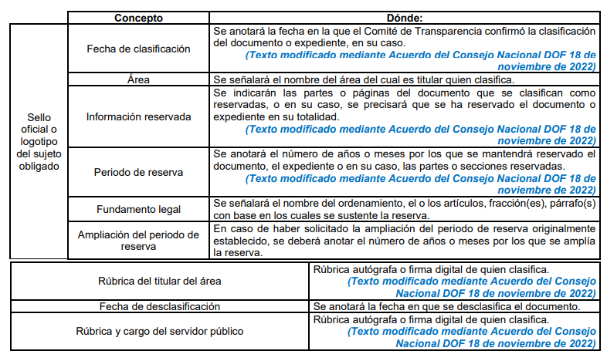

Por lo que de la respuesta proporcionada por el Sujeto Obligado refiere reservar la plantilla de personal y el sueldo asignado a los Juzgados de Control Especializado en Cateos, Ordenes de Aprehensión y Medidas de Protección en Línea del Estado de México aprobada mediante la sesión extraordinaria 03/2025.

En virtud de lo anterior, se desprende en primer lugar que el Sujeto Obligado manifiesta que la información solicitada por el Recurrente se encuentra en proceso de inspección por lo que es de recordarse que los acuerdos de reserva deberán de cumplir parámetros de forma y fondo, los cuales se abordan a continuación;

 | Cumplió | Contenido
Número de Folio | PARCIALMENTE  El Sujeto Obligado refirió el análisis de solicitudes de información correspondientes al año 2024 y 2025, por lo que no hay conexión clara respecto la solicitud que se está analizando. | 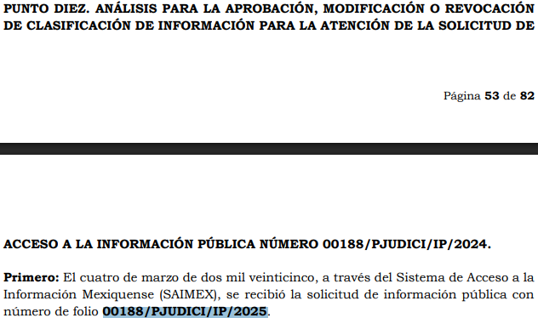  
Referencia de la información solicitada | PARCIALMENTE  En ambos casos el Sujeto Obligado se limitó a precisar el número de la solicitud pero fue omiso en hacer referencia de la información susceptible a clasificar.
Causal aplicable del artículo 113 de la Ley General (vigente a la fecha de la solicitud), vinculándola con el Lineamiento específico del presente ordenamiento y, cuando corresponda, el supuesto normativo que expresamente le otorga el carácter de información reservada | SI | 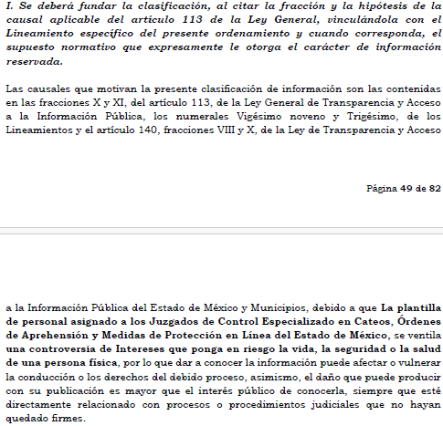  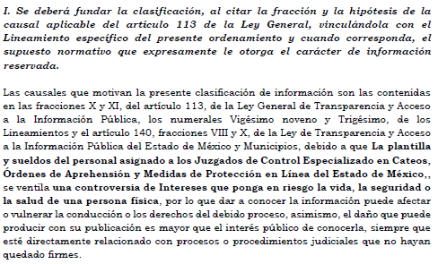
Fundamento y Motivación Legal | SI | 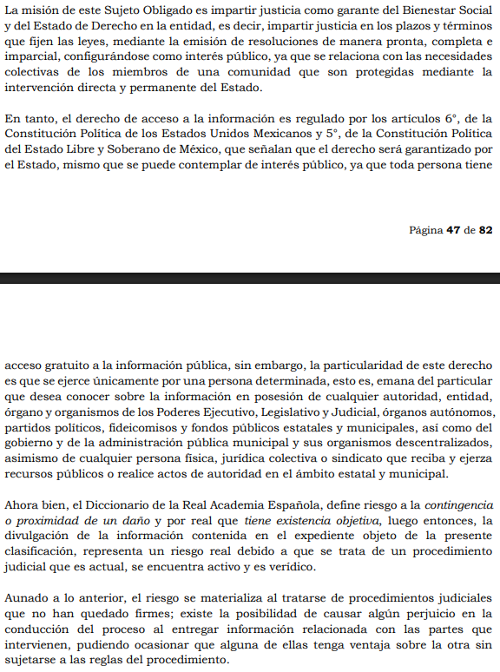  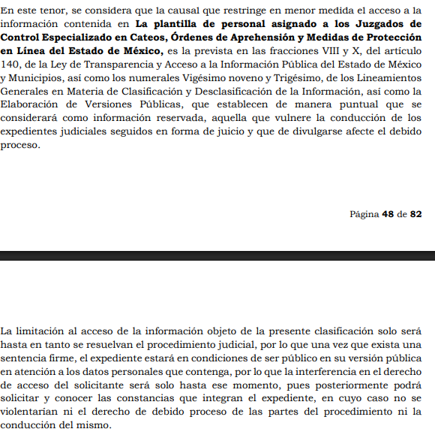
Conexión entre los fundamentos y motivos que dieron origen a la Reserva de la información | SI | 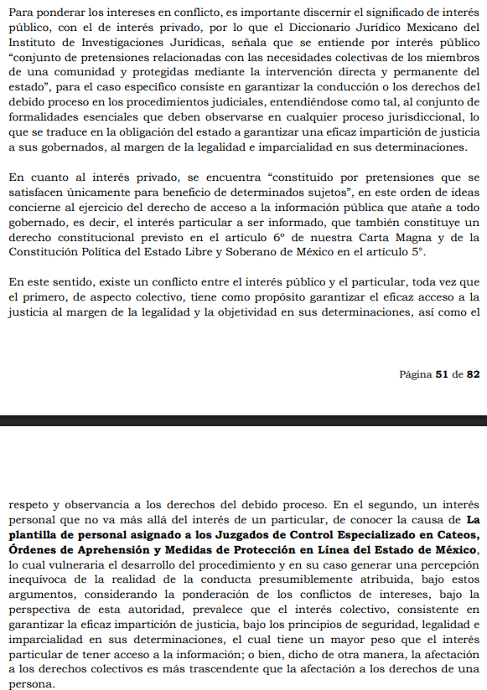
PRUEBA DE DAÑO
Riesgo Real, Demostrable e Identificable (Modo, Tiempo y Lugar | PARCIALMENTE  El Sujeto Obligado refiere que divulgar la información puede vulnerar la conducción de los expedientes judiciales, además de filtración de la información judicial sin embargo, la información forma parte de las obligaciones de transparencia comunes y dar a conocer las remuneraciones de los jueces no podría producir filtración de información pues únicamente cada uno tiene acceso a la plataforma para la correcta conducción de sus actividades.  Así mismo se advierte que el Sujeto Obligado mantiene actualizada las remuneraciones brutas y netas correspondientes a la Fracción VII A en el Sistema de Información Pública de Oficio Mexiquense. | 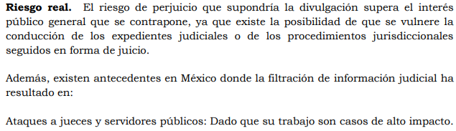  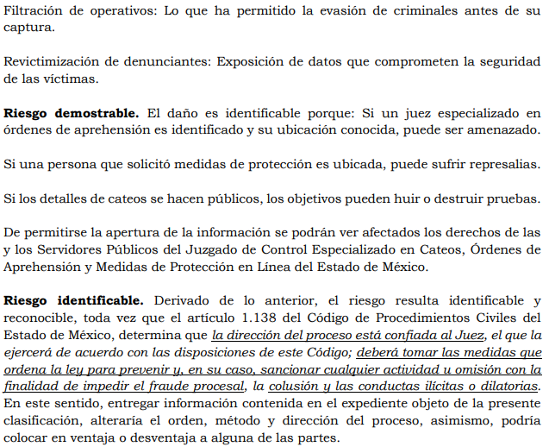
Temporalidad de la Reserva de la información | SI | 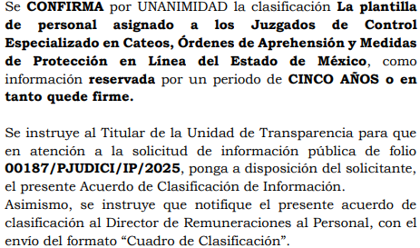
Autoridades competentes | SI | 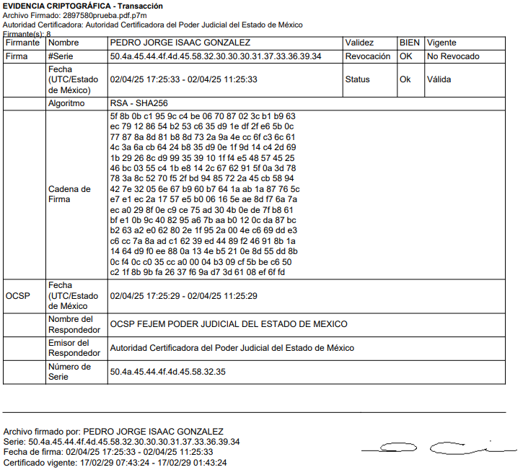  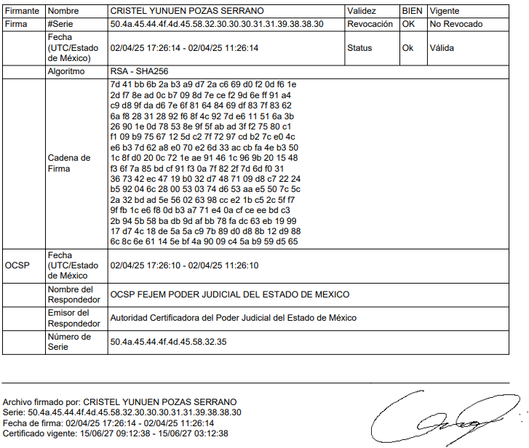  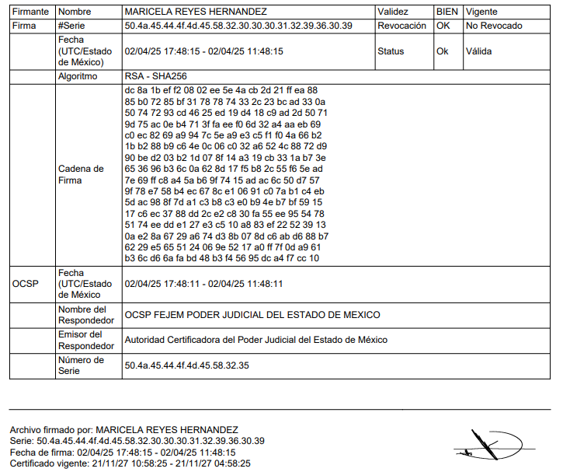  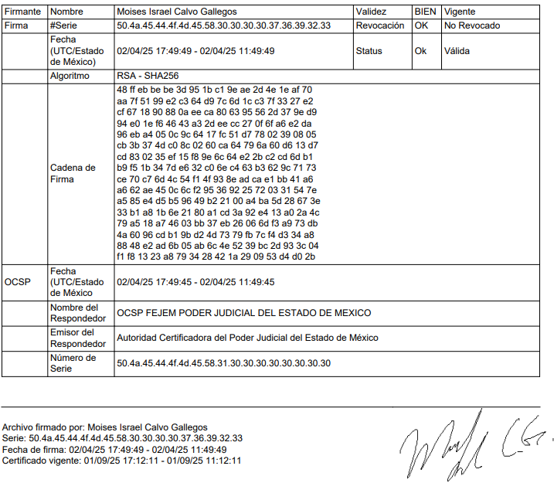  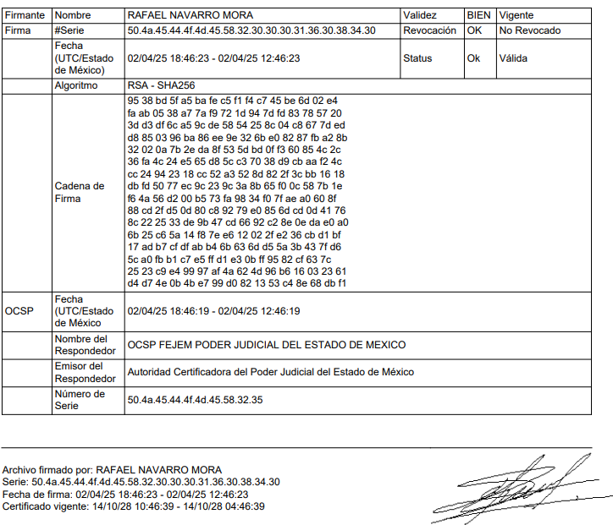  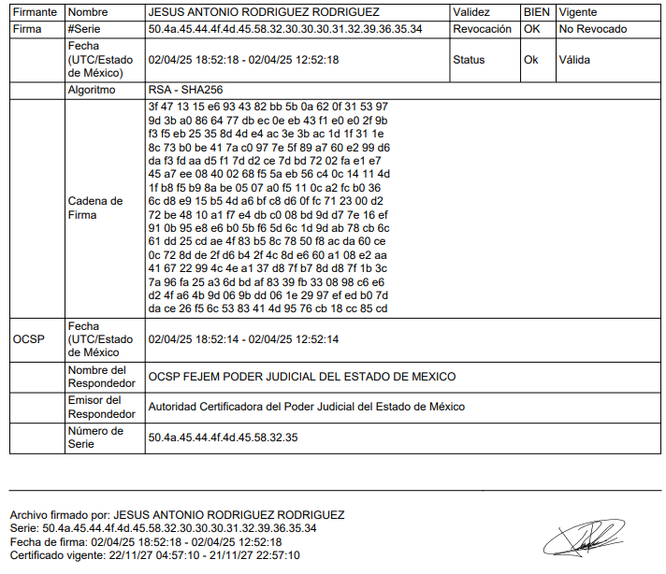  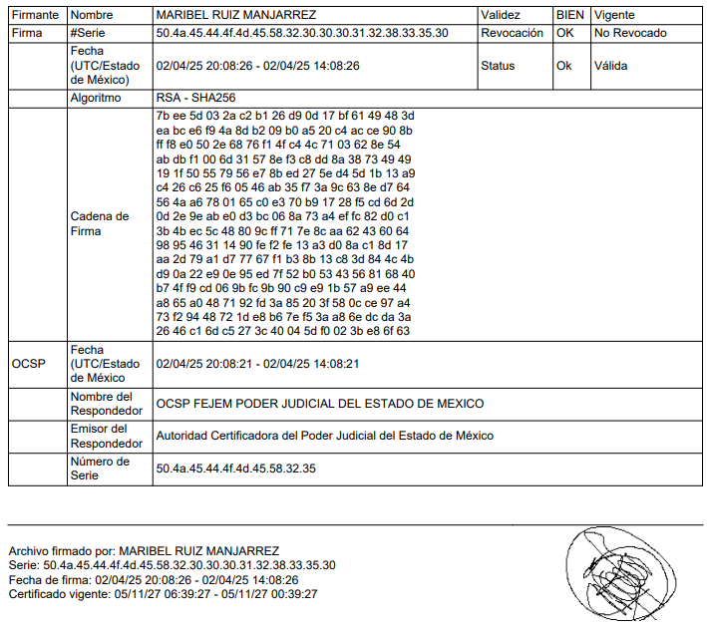  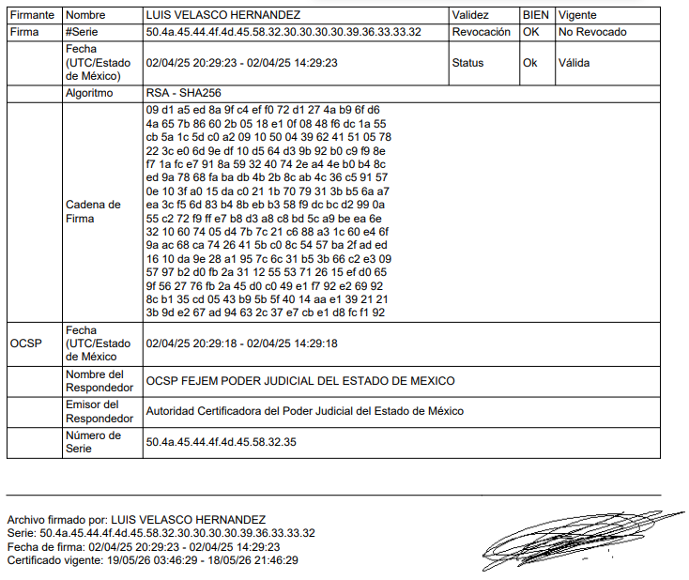

Con base en lo anteriormente expuesto, es de recordarse que la causal de clasificación fue la fracción establecida con el artículo 140, fracciones VI, VIII y X, de la Ley de Transparencia y Acceso a la Información Pública del Estado de México y Municipios, prevé lo siguiente:
“Artículo 140. El acceso a la información pública será restringido excepcionalmente, cuando por razones de interés público, ésta sea clasificada como reservada, conforme a los criterios siguientes:
…
VII. La que contengan las opiniones, recomendaciones o puntos de vista que formen parte del proceso deliberativo de los servidores públicos, hasta en tanto sea adoptada la decisión definitiva, la cual deberá estar documentada;

VIII. Vulnere la conducción de los expedientes judiciales o de los procedimientos administrativos seguidos en forma de juicio, en tanto no hayan quedado firmes;
….
X. El daño que pueda producirse con la publicación de la información sea mayor que el interés público de conocer la información de referencia, siempre que esté directamente relacionado con procesos o procedimientos administrativos o judiciales que no hayan quedado firmes;
(….)”

Por su parte, los Lineamientos generales en materia de clasificación y desclasificación de la información, así como para la elaboración de versiones públicas -en adelante Lineamientos Generales- disponen:
“Vigésimo sexto. De conformidad con el artículo 113, fracción VII de la Ley General, podrá considerarse como información reservada, aquella que obstruya la prevención de delitos al obstaculizar las acciones implementadas por las autoridades para evitar su comisión, o menoscabar o limitar la capacidad de las autoridades para evitar la comisión de delitos. Para que se verifique el supuesto de reserva, cuando se cause un perjuicio a las actividades de persecución de los delitos, deben de actualizarse los siguientes elementos:
- La existencia de un proceso penal en sustanciación o una carpeta de investigación en trámite;
- Que se acredite el vínculo que existe entre la información solicitada y la carpeta de investigación, o el proceso penal, según sea el caso, y
- Que la difusión de la información pueda impedir u obstruir las funciones que ejerce el Ministerio Público o su equivalente durante la etapa de investigación o ante los tribunales judiciales con motivo del ejercicio de la acción penal.

Vigésimo séptimo. De conformidad con el artículo 113, fracción VIII de la Ley General, podrá considerarse como información reservada, aquella que contenga las opiniones, recomendaciones o puntos de vista que formen parte del proceso deliberativo de los servidores públicos, hasta en tanto no sea adoptada la decisión definitiva, la cual deberá estar documentada. Para tal efecto, el sujeto obligado deberá acreditar lo siguiente:
I. La existencia de un proceso deliberativo en curso, precisando la fecha de inicio;
ll. Que la información consista en opiniones, recomendaciones o puntos de vista de los servidores públicos que participan en el proceso deliberativo;
III. Que la información se encuentre relacionada, de manera directa, con el proceso deliberativo, y
IV. Que con su difusión se pueda llegar a interrumpir, menoscabar o inhibir el diseño, negociación, determinación o implementación de los asuntos sometidos a deliberación.

Se considera concluido el proceso deliberativo cuando se adopte de manera concluyente la última determinación, sea o no susceptible de ejecución; cuando el proceso haya quedado sin materia, o cuando por cualquier causa no sea posible continuar con su desarrollo.

En el caso de que la solicitud de acceso se turne a un área distinta de la responsable de tomar la decisión definitiva y se desconozca si ésta ha sido adoptada, el área receptora deberá consultar a la responsable, a efecto de determinar si es procedente otorgar el acceso a la información solicitada. En estos casos, no se interrumpirá el plazo para dar respuesta a la solicitud de información.

Vigésimo noveno. De conformidad con el artículo 113, fracción X de la Ley General, podrá considerarse como información reservada, aquella que de divulgarse afecte el debido proceso al actualizarse los siguientes elementos:
- La existencia de un procedimiento judicial, administrativo o arbitral en trámite;
- Que el sujeto obligado sea parte en ese procedimiento;
- Que la información no sea conocida por la contraparte antes de la presentación de la misma en el proceso, y
- Que con su divulgación se menoscaben los derechos del debido proceso.”

De los lineamientos en cita, se colige que si bien las causales de reserva manifestadas por el Sujeto Obligado corresponden a opiniones, recomendaciones, puntos de vista de un proceso deliberativo así como aquella que vulnere la conducción de procedimientos administrativos y aquella información cuya divulgación sea mayor que el interés público también lo es que dar a conocer la remuneración del personal adscrito integran los Juzgados de Control Especializados en Cateos, Órdenes de Aprehensión y Medidas de Protección en Línea del Estado de México no representaría un riesgo real, demostrable e identificable.

De lo anterior es imprescindible para este Instituto establecer que si bien la información requerida fue clasificada por el Comité de Transparencia también lo es que mediante prueba de daño no se estableció argumento jurídico que estableciera que dar a conocer la plantilla de personal representa un riesgo real, demostrable e identificable, lo anterior toda vez que como se estableció previamente el Sujeto Obligado mantiene actualizada la fracción VIII A de las obligaciones de transparencia comunes lo cual da cuenta de la plantilla que integran los Juzgados de Control Especializados en Cateos, Órdenes de Aprehensión y Medidas de Protección en Línea del Estado de México sirva de referencia la imagen ilustrativa;


Finalmente, resulta fundamental establecer que el máximo tribunal del país ha establecido jurisprudencia respecto a qué debe entenderse por fundamentación y motivación, criterios bajo los cuales se debe regir el actuar de este Órgano Garante en los siguientes términos:
FUNDAMENTACIÓN Y MOTIVACIÓN. La debida fundamentación y motivación legal, deben entenderse, por lo primero, la cita del precepto legal aplicable al caso, y por lo segundo, las razones, motivos o circunstancias especiales que llevaron a la autoridad a concluir que el caso particular encuadra en el supuesto previsto por la norma legal invocada como fundamento.

Así, en un acto de autoridad se surte la debida fundamentación cuando se cita el precepto legal aplicable al caso concreto y la debida motivación cuando se expresan las razones, motivos o circunstancias que tomó en cuenta la autoridad para adecuar el hecho a los fundamentos de derecho.

Más aún, a través de diversa jurisprudencia dictada por el Poder Judicial de la Federación se sostiene que la finalidad de la fundamentación o motivación es la de explicar, justificar, posibilitar la defensa y comunicar la decisión de la autoridad:
FUNDAMENTACIÓN Y MOTIVACIÓN. EL ASPECTO FORMAL DE LA GARANTÍA Y SU FINALIDAD SE TRADUCEN EN EXPLICAR, JUSTIFICAR, POSIBILITAR LA DEFENSA Y COMUNICAR LA DECISIÓN. El contenido formal de la garantía de legalidad prevista en el artículo 16 constitucional relativa a la fundamentación y motivación tiene como propósito primordial y ratio que el justiciable conozca el "para qué" de la conducta de la autoridad, lo que se traduce en darle a conocer en detalle y de manera completa la esencia de todas las circunstancias y condiciones que determinaron el acto de voluntad, de manera que sea evidente y muy claro para el afectado poder cuestionar y controvertir el mérito de la decisión, permitiéndole una real y auténtica defensa. Por tanto, no basta que el acto de autoridad apenas observe una motivación pro forma pero de una manera incongruente, insuficiente o imprecisa, que impida la finalidad del conocimiento, comprobación y defensa pertinente, ni es válido exigirle una amplitud o abundancia superflua, pues es suficiente la expresión de lo estrictamente necesario para explicar, justificar y posibilitar la defensa, así como para comunicar la decisión a efecto de que se considere debidamente fundado y motivado, exponiendo los hechos relevantes para decidir, citando la norma habilitante y un argumento mínimo pero suficiente para acreditar el razonamiento del que se deduzca la relación de pertenencia lógica de los hechos al derecho invocado, que es la subsunción.

En consecuencia, la fundamentación y motivación implica que, en el acto de autoridad, además de contenerse los supuestos jurídicos aplicables se expliquen claramente, por qué, a través de la utilización de la norma se emitió el acto. De este modo, la persona que se siente afectada pueda impugnar la decisión, permitiéndole una real y auténtica defensa.

En este de lo establecido en líneas anteriores resulta dable ordenar de ser procedente en versión pública el soporte documental que dé cuenta de la plantilla del personal y las remuneraciones del personal de los Juzgados de Control Especializados en Cateos, Órdenes de Aprehensión y Medidas de Protección en Línea del Estado de México vigente al cuatro de marzo de dos mil veinticinco.

DE LA VERSIÓN PÚBLICA
En la elaboración de la versión pública se deberá considera lo dispuesto en los artículos 3 fracciones IX, XX, XXI y XLV, 91 y 132 fracciones II y III de la Ley de Transparencia y Acceso a la Información Pública del Estado de México y Municipios que establecen lo siguiente:
Artículo 3. Para los efectos de la presente Ley se entenderá por:
[…]
IX. Datos personales: La información concerniente a una persona, identificada o identificable según lo dispuesto por la Ley de Protección de Datos Personales del Estado de México;
XX. Información clasificada: Aquella considerada por la presente Ley como reservada o confidencial;
XXI. Información confidencial: Se considera como información confidencial los secretos bancario, fiduciario, industrial, comercial, fiscal, bursátil y postal, cuya titularidad corresponda a particulares, sujetos de derecho internacional o a sujetos obligados cuando no involucren el ejercicio de recursos públicos;
[…]
XLV. Versión pública: Documento en el que se elimine, suprime o borra la información clasificada como reservada o confidencial para permitir su acceso.
[…]

Artículo 91. El acceso a la información pública será restringido excepcionalmente, cuando ésta sea clasificada como reservada o confidencial.

Artículo 132. La clasificación de la información se llevará a cabo en el momento en que:
I. Se reciba una solicitud de acceso a la información;
II. Se determine mediante resolución de autoridad competente; o
III. Se generen versiones públicas para dar cumplimiento a las obligaciones de transparencia previstas en esta Ley.
[…]

De este modo, en armonía entre los principios constitucionales de máxima publicidad y de protección de datos personales, la Ley permite la elaboración de versiones públicas en las que se suprima aquella información relacionada con la vida privada de los particulares.

Por otro lado, los Lineamientos Generales en Materia de Clasificación y Desclasificación de la Información, así como para la elaboración de Versiones Públicas, emitidos por el Consejo Nacional del Sistema Nacional de Transparencia, Acceso a la Información Pública y Protección de Datos Personales, publicados en el Diario Oficial de la Federación el día quince de abril de dos mil dieciséis, tienen por objeto establecer los criterios con base en los cuales los sujetos obligados clasificarán como reservada o confidencial la información que posean, desclasificarán y generarán, en su caso, versiones públicas de expedientes o documentos que contengan partes o secciones clasificadas.

Entorno a lo que aquí nos interesa, los Lineamientos Quincuagésimo sexto, Quincuagésimo séptimo y Quincuagésimo octavo, establecen lo siguiente:
Quincuagésimo sexto. Cuando la elaboración de la versión pública del documento o expediente que contenga partes o secciones reservadas o confidenciales, genere costos por reproducción por derivar de una solicitud de información o determinación de una autoridad competente, ésta será elaborada hasta que se haya acreditado el pago correspondiente.

Quincuagésimo séptimo. Se considera, en principio, como información pública y no podrá omitirse de las versiones públicas la siguiente:

I. La relativa a las Obligaciones de Transparencia que contempla el Título V de la Ley General y las demás disposiciones legales aplicables;
II. El nombre de los integrantes de los sujetos obligados en los documentos, y sus firmas autógrafas o digitales, cuando sean utilizados en el ejercicio de las facultades conferidas para el desempeño del servicio público, y
III. La información que documente decisiones y los actos de autoridad concluidos de los sujetos obligados, así como el ejercicio de las facultades o actividades de los servidores públicos, de manera que se pueda valorar el desempeño de los mismos.

Lo anterior, siempre y cuando no se acredite alguna causal de clasificación, prevista en las leyes o en los tratados internacionales suscritos por el Estado mexicano.

Quincuagésimo octavo. Los sujetos obligados garantizarán que los sistemas o medios empleados para eliminar la información en las versiones públicas sean irreversibles, de tal forma que no permitan la recuperación o la visualización de la misma.

Por lo tanto, la entrega de documentos en su versión pública debe acompañarse necesariamente del Acuerdo del Comité de Transparencia que la sustente el cual debe estar debidamente fundado y motivado, en el que se expongan los fundamentos y razonamientos que llevaron al Sujeto Obligado a testar, suprimir o eliminar datos de dicho soporte documental, ya que no hacerlo, se reitera que lo entregado no tendría un sustento jurídico ni resultaría ser una versión pública, sino más bien una documentación ilegible, incompleta o tachada; ya que el no justificar las causas o motivos por las que no se aprecian determinados datos -ya sea porque se testan o suprimen- deja a la solicitante en estado de incertidumbre, al no conocer o comprender porque no aparecen en la documentación respectiva. Por lo que respecta al Acuerdo del Comité de Transparencia que sustente la versión pública de la documentación a entregar, deberá ser notificado mediante el SAIMEX.

De este modo, como ha sido señalado en la presente resolución, en armonía entre los principios constitucionales de máxima publicidad y de protección de datos personales, la Ley de Transparencia y Acceso a la Información Pública del Estado de México y Municipios permite la elaboración de versiones públicas en las que se suprima aquella información relacionada con la vida privada de particulares mediante el debido Acuerdo fundado y motivado en el que el Sujeto Obligado precise las razones objetivas por las que la apertura de la información generaría una afectación, asimismo, es claro que el mismo debe aplicar de manera restrictiva y limitada las hipótesis de clasificación y no hacerlas valer de manera general. Es importante señalar que, para acreditar dichos supuestos jurídicos se debe fundar y motivar correctamente la categorización de la información.

Por tanto, la fundamentación y motivación consiste en la obligación que tiene todo ente público de expresar los preceptos jurídicos aplicables al asunto motivo del acto y las razones o argumentos de su actuar.

Al respecto, el máximo tribunal del país ha establecido jurisprudencia respecto a qué debe entenderse por fundamentación y motivación, en los siguientes términos:
FUNDAMENTACIÓN Y MOTIVACIÓN. La debida fundamentación y motivación legal, deben entenderse, por lo primero, la cita del precepto legal aplicable al caso, y por lo segundo, las razones, motivos o circunstancias especiales que llevaron a la autoridad a concluir que el caso particular encuadra en el supuesto previsto por la norma legal invocada como fundamento.

Así, en un acto de autoridad se surte la debida fundamentación cuando se cita el precepto legal aplicable al caso concreto y la debida motivación cuando se expresan las razones, motivos o circunstancias que tomó en cuenta la autoridad para adecuar el hecho a los fundamentos de derecho

Más aún, a través de diversa jurisprudencia dictada por el Poder Judicial de la Federación se sostiene que la finalidad de la fundamentación o motivación es la de explicar, justificar, posibilitar la defensa y comunicar la decisión de la autoridad:
FUNDAMENTACIÓN Y MOTIVACIÓN. EL ASPECTO FORMAL DE LA GARANTÍA Y SU FINALIDAD SE TRADUCEN EN EXPLICAR, JUSTIFICAR, POSIBILITAR LA DEFENSA Y COMUNICAR LA DECISIÓN. El contenido formal de la garantía de legalidad prevista en el artículo 16 constitucional relativa a la fundamentación y motivación tiene como propósito primordial y ratio que el justiciable conozca el "para qué" de la conducta de la autoridad, lo que se traduce en darle a conocer en detalle y de manera completa la esencia de todas las circunstancias y condiciones que determinaron el acto de voluntad, de manera que sea evidente y muy claro para el afectado poder cuestionar y controvertir el mérito de la decisión, permitiéndole una real y auténtica defensa. Por tanto, no basta que el acto de autoridad apenas observe una motivación pro forma pero de una manera incongruente, insuficiente o imprecisa, que impida la finalidad del conocimiento, comprobación y defensa pertinente, ni es válido exigirle una amplitud o abundancia superflua, pues es suficiente la expresión de lo estrictamente necesario para explicar, justificar y posibilitar la defensa, así como para comunicar la decisión a efecto de que se considere debidamente fundado y motivado, exponiendo los hechos relevantes para decidir, citando la norma habilitante y un argumento mínimo pero suficiente para acreditar el razonamiento del que se deduzca la relación de pertenencia lógica de los hechos al derecho invocado, que es la subsunción.

En consecuencia, la fundamentación y motivación implica que en el acto de autoridad, además de contenerse los supuestos jurídicos aplicables se expliquen claramente, por qué, a través de la utilización de la norma se emitió el acto. De este modo, la persona que se siente afectada pueda impugnar la decisión, permitiéndole una real y auténtica defensa.

Por lo tanto, la entrega de documentos en su versión pública debe acompañarse necesariamente del Acuerdo del Comité de Transparencia del Sujeto Obligado que la sustente, en el que se expongan los fundamentos y razones que llevaron a la autoridad a testar, suprimir o eliminar datos de dicho soporte documental, ya que el no hacerlo implica que lo entregado no es legal ni formalmente una versión pública, sino más bien una documentación ilegible, incompleta o tachada; pues no señalar las razones por las que no se aprecian determinados datos, ya sea porque se testan o suprimen, deja al solicitante en estado de incertidumbre, al no conocer o comprender porque no aparecen en la documentación respectiva, es decir, si no se exponen de manera puntual las razones de ello se estaría violentando desde un inicio el derecho de acceso a la información del solicitante.

Finalmente, y en mérito de lo expuesto en líneas anteriores, resultan fundados los motivos de inconformidad vertidos por el Recurrente, por ello con fundamento en la primera hipótesis del artículo 186, fracción III, de la Ley de Transparencia y Acceso a la Información Pública del Estado de México y Municipios, se REVOCAN las respuestas a las solicitudes de información 00188/PJUDICI/IP/2025 y 00187/PJUDICI/IP/2025, que ha sido materia del presente fallo.

Por lo antes expuesto y fundado es de resolverse y;

S E R E S U E L V E

PRIMERO. Se REVOCA la respuesta entregada por el Sujeto Obligado a las solicitudes de información número 00188/PJUDICI/IP/2025 y 00187/PJUDICI/IP/2025, al resultar fundadas las razones o motivos de inconformidad vertidos por el Recurrente, en términos del Considerando QUINTO de la presente resolución.

SEGUNDO. Se ordena al Sujeto Obligado, haga entrega al Recurrente en términos del Considerando QUINTO de la presente resolución, a través del Sistema de Acceso a la Información Mexiquense (SAIMEX) se entrega al Recurrente de lo siguiente:

- Soporte documental que dé cuenta de la plantilla y las remuneraciones del personal adscrito a los Juzgados de Control Especializados en Cateos, Órdenes de Aprehensión y Medidas de Protección en Línea del Estado de México vigente al cuatro de marzo de dos mil veinticinco.

Como sustento de la versión pública, se deberá entregar el Acuerdo del Comité de Transparencia correspondiente, en términos del artículo 49, fracción VIII y 132 fracción II, de la Ley de Transparencia y Acceso a la Información Pública del Estado de México y Municipios, en el que funde y motive las razones sobre los datos que se supriman o eliminen, dentro del soporte documental respectivo e se ponga a disposición de la parte Recurrente.

TERCERO. Notifíquese al Titular de la Unidad de Transparencia del SUJETO OBLIGADO, por medio del Sistema de Acceso a la Información Mexiquense (SAIMEX), para que conforme al artículo 186 último párrafo, 189 segundo párrafo y 194 de la Ley de Transparencia y Acceso a la Información Pública del Estado de México y Municipios; dé cumplimiento a lo ordenado dentro del plazo de diez días hábiles, debiendo informar a este Instituto en un plazo de tres días hábiles siguientes sobre el cumplimiento dado a la presente resolución, y se le apercibe que en caso de negarse a cumplir la presente resolución o hacerlo de manera parcial, se le impondrá una medida de apremio de conformidad con lo previsto en los artículos 198, 200, fracción III; 214, 215 y 216 de la Ley de Transparencia y Acceso a la Información Pública del Estado de México y Municipios.

CUARTO. De conformidad con el artículo 198, de la Ley de Transparencia y Acceso a la Información Pública del Estado de México y Municipios, de considerarlo procedente, el Sujeto Obligado de manera fundada y motivada, podrá solicitar una ampliación de plazo para el cumplimiento de la presente resolución.

QUINTO. NOTIFÍQUESE al Recurrente la presente resolución a través del Sistema de Acceso a la Información Mexiquense (SAIMEX), y hágase de su conocimiento que en caso de considerar que le causa algún perjuicio, podrá promover el Juicio de Amparo en los términos de las leyes aplicables, de acuerdo con lo estipulado por el artículo 196, de la Ley de Transparencia y Acceso a la Información Pública del Estado de México y Municipios.

ASÍ LO RESUELVE, POR UNANIMIDAD DE VOTOS, EL PLENO DEL INSTITUTO DE TRANSPARENCIA, ACCESO A LA INFORMACIÓN PÚBLICA Y PROTECCIÓN DE DATOS PERSONALES DEL ESTADO DE MÉXICO Y MUNICIPIOS, CONFORMADO POR LOS COMISIONADOS JOSÉ MARTÍNEZ VILCHIS; MARÍA DEL ROSARIO MEJÍA AYALA; SHARON CRISTINA MORALES MARTÍNEZ; LUIS GUSTAVO PARRA NORIEGA Y GUADALUPE RAMÍREZ PEÑA; EN LA VIGÉSIMA OCTAVA SESIÓN ORDINARIA CELEBRADA EL TRECE DE AGOSTO DE DOS MIL VEINTICINCO, ANTE EL SECRETARIO TÉCNICO DEL PLENO, ALEXIS TAPIA RAMÍREZ.------------------------------------------------------------------------------------------------------------------------------------------------------------------------------------------------------------------------------------------------------------------------------------------------------ ------------------------------------------------------------------------------------------------------------------------------------------------------------------------------------------------------------------------------------------------------------------------------------------------------------------------------------------------------------------------------------------------------------------------------------------------------------------------------------------------------------------------------------------------------------------------------------------------------------------------------------------------------------------------------------------------------------------------------------------------------------------------------------------------------------------------------------------------------------------------------------------------------------------------------------------------------------------------------------------------------------------------------------------------------------------------------------------------------------------------------------------------------------------------------------------------------------------------------------------------------------------------------------------------------------------------------------------------------------------------------------------------------------------------------------------------------------------------------------------------------------------------------------------
CCR/NJMB

https://legislacion.edomex.gob.mx/sites/legislacion.edomex.gob.mx/files/files/pdf/gct/2016/jun172.pdf
Artículo 50, Ley de Transparencia y Acceso a la Información Pública del Estado de México y Municipios.
https://ipomex.org.mx/ipomex/#/info-fraccion/11/84/28

